Danzas nahuas en la Sierra Norte de Puebla
La danza para este pueblo es una forma de oración; con ella se recrean las costumbres, los mitos, las divinidades.

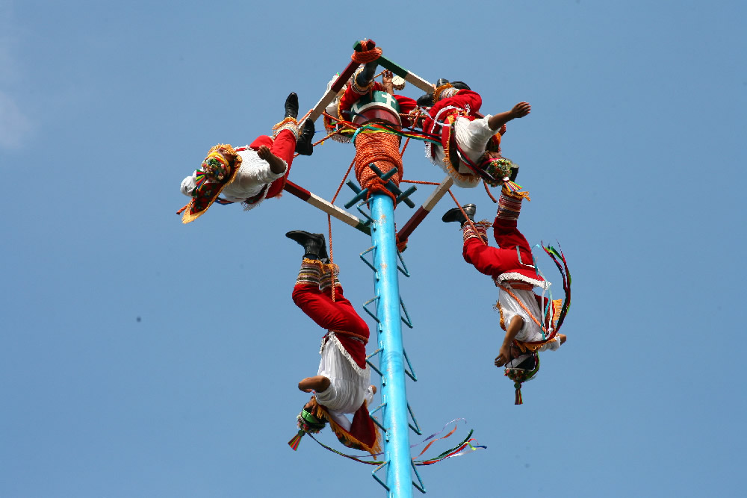La danza de Los voladores o del Sol tiene sus orígenes en la época preispánica y es originaria de Totonacapan, región situada en los estados de Puebla y Veracrus.
Está dedicada al astro rey, que es fuente de la vida. El ritual inicia al seleccionarse el árbol de aproximadamente 30 m que habrá de ser utilizado en estas danzas aéreas.

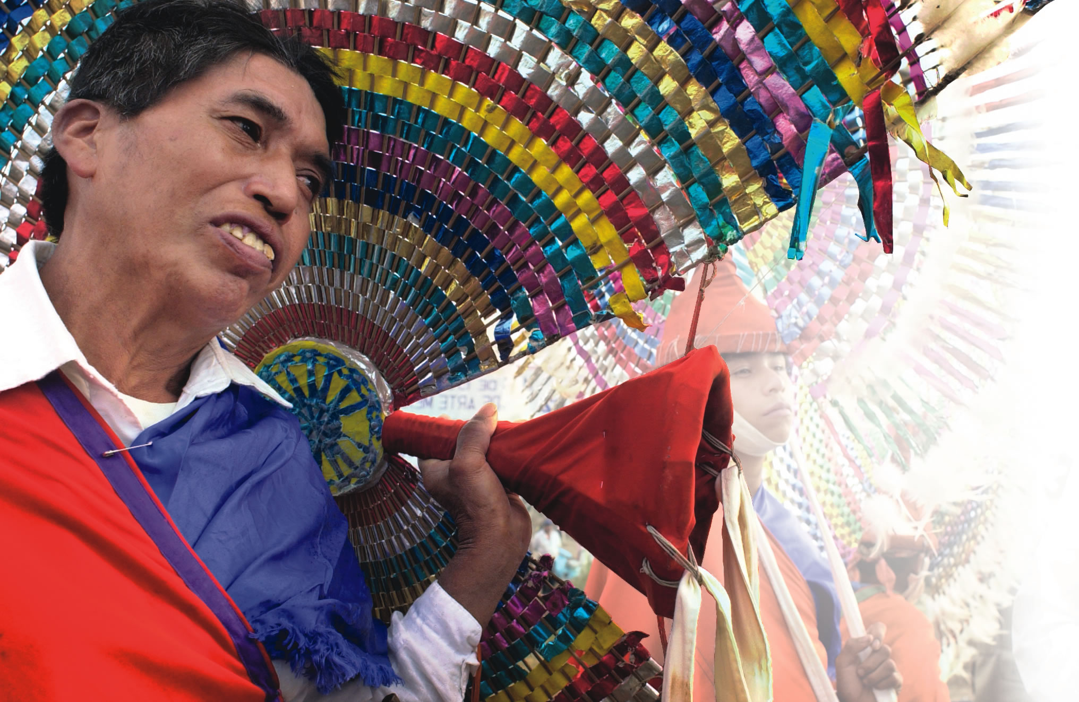La danza de los quetzales. Viene de la celebración azteca Xochipehualitztli o Fiesta de la primavera. Los bailarines van atabiados con adornos de vistosas plumas en un penacho que asemeja el disco solar en torno a la cabeza. También llevan bordados, cintas, chaquiras, espejuelos y lentejuelas en el traje. La danza va acompañada con música egecutada por un solo instrumentista: utiliza una flauta de carrizo y un tamborcito de doble parche.

